Доклад
Министра физической культуры Чувашской Республики В.В. Петрова
на еженедельном совещании по вопросу
«Об итогах проведения Фестиваля спорта прессы Чувашии – 84-й Республиканской легкоатлетической эстафеты на призы газеты «Советская Чувашия» памяти дважды Героя Советского Союза,
летчика-космонавта СССР А.Г. Николаева»

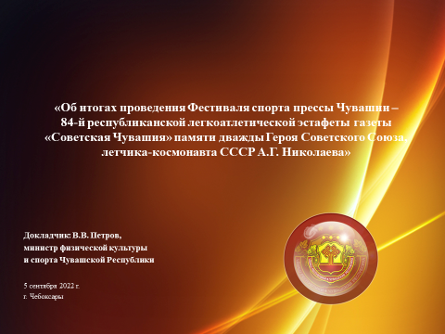

Слайд 2. Доброе утро, уважаемый Олег Алексеевич, коллеги! Минувшие выходные в Чувашии прошли под эгидой спорта и здорового образа жизни. В Чебоксарах состоялись сразу два масштабных спортивных мероприятия, можно сказать праздника бега, объединивших тысячи людей разного возраста и профессий. В субботу на стадионе «Олимпийский состоялся традиционный Фестиваль спорта прессы – 84-я легкоатлетическая эстафета газеты «Советская Чувашия», а в воскресенье на Московской набережной состоятся Чебоксарский полумарафон.
Прежде чем начать своё выступление, хочу Вам продемонстрировать короткий видеоролик.
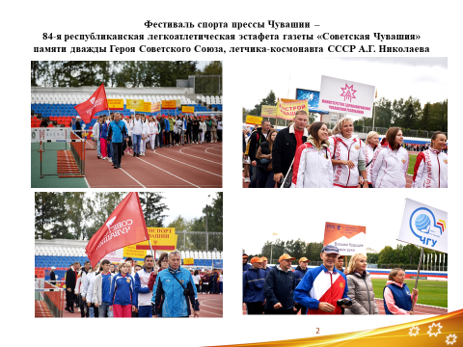

Слайд 3. Фестиваль спорта прессы – 84-я эстафета газеты «Советская Чувашия» проводился в два этапа. Первый этап проходил с апреля по сентябрь в муниципальных образованиях Чувашской Республики. Второй этап - в городе Чебоксары, где участвовали победители первого этапа.
В 2022 году в забегах приняло участие 111 команд с общим количеством участников около 700 человек, которые разыграли 14 комплектов кубков, медалей и дипломов.
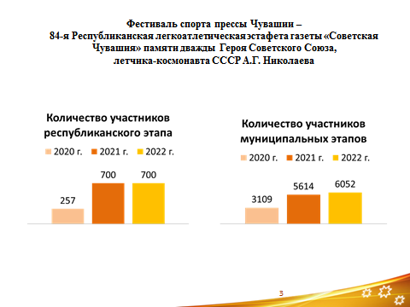
Открылась традиционная эстафета первым забегом, в котором приняли участие депутаты Государственного Совета Чувашской Республики, руководители министерств и ведомств, главы администраций муниципальных образований, депутаты Собраний муниципальных образований на дистанции 400 метров.
Вслед за первым забегом на старт вышли республиканские общественные организации, члены Чувашской республиканской общественной организации «Союз женщин Чувашии» и «Совет отцов Чувашии», которые передали эстафетную палочку дружественному забегу жителей, прибывших в Чувашскую Республику из Донбасса, 4 из которых были вручены паспорта граждан Российской Федерации.
Комплекты медалей были разыграны среди команд специальных коррекционных учреждений и клубов инвалидов, команд СМИ, спортивных семей, ветеранов спорта, команды органов государственной власти и местного самоуправления Чувашской Республики, команды общеобразовательных школ, профессиональных образовательных организаций, женских, мужских команд.

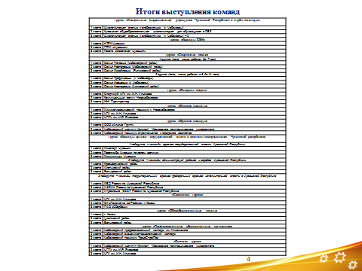
Слайд 4. Среди команд органов государственной власти Чувашской Республики эстафету выиграла команда Минспорта Чувашии.
Среди команд органов местного самоуправления, победителем стала команда администрации Красноармейского муниципального округа.
В эстафетном забеге команд Федеральных органов исполнительной власти победу одержала команда МВД России по Чувашской Республике.
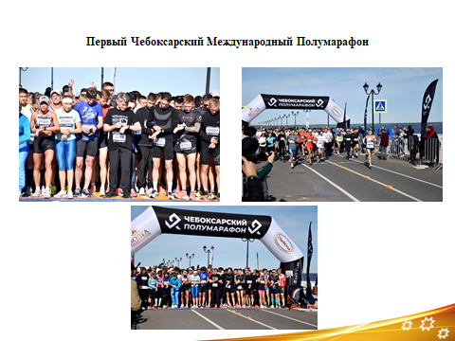

Слайд 5. 4 сентября 2022 года вдоль акватории Чебоксарского залива и Московской набережной реки Волга прошел Чебоксарский Международный Полумарафон. Организатором мероприятия является Автономная некоммерческая организация развития массового спорта и физической культуры «Поволжское беговое движение и мероприятия» (АНО «ПОБЕДИМ») при поддержке Минспорта Чувашии и администрации города Чебоксары.

Партнерами данного мероприятия являлись: отель «Волга Премиум» и отель «Ибис». Примечательно, что бизнес стал принимать активное участие в организации спортивных мероприятий. Проведение данного мероприятия осуществлялось за счет вышеуказанных спонсоров, бюджет мероприятия составил около 2,4 млн. рублей.
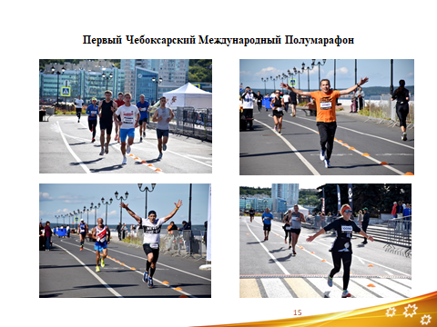

Слайд 6. В программу соревнований были включены массовые забеги на 5, 10 и 21 км 100 метров, а также детский забег на 800 м.
Всего в забеге приняли участие свыше 650 человек, где самому юному участнику было 3 года, а самому старшему 77 лет.
Участниками забега стали жители Чувашской Республики, Республики Татарстан, Ульяновской, Нижегородской и Московской областей.
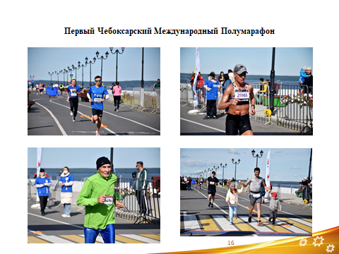

Слайд 7.
По результатам забегов победители и призеры награждены памятными призами, а также фирменными футболками и медалью участника.

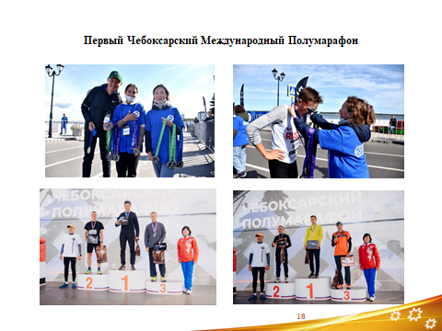
Слайд 8.

